一、登录途径：
方式一：录入研究生离校系统地址：
http://lx.zjhu.edu.cn:82/zftal-lxxt-web/xtgl/index/initMenu.zf ，输入学院专属账号和密码。
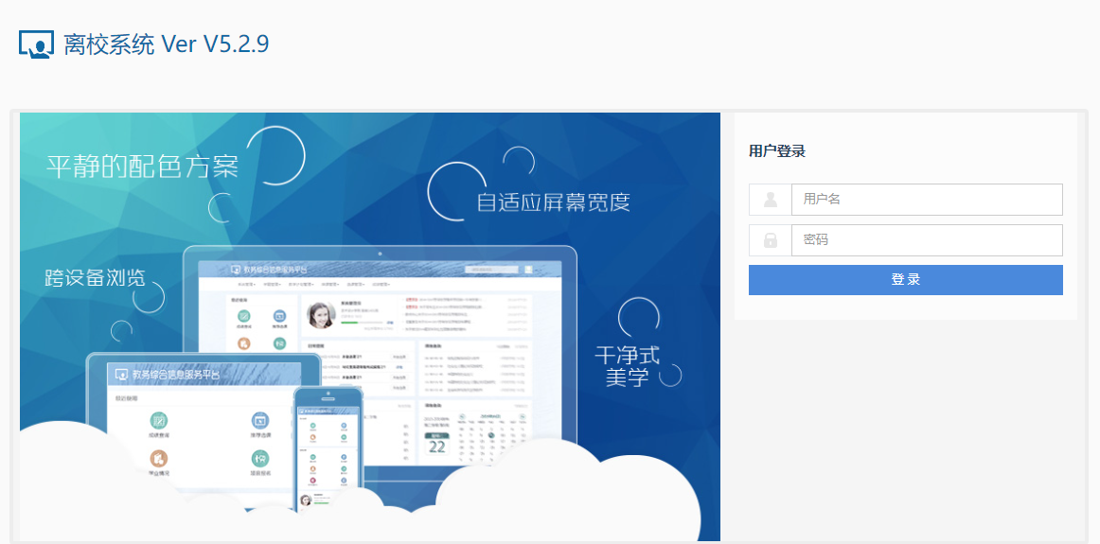进入离校系统页面
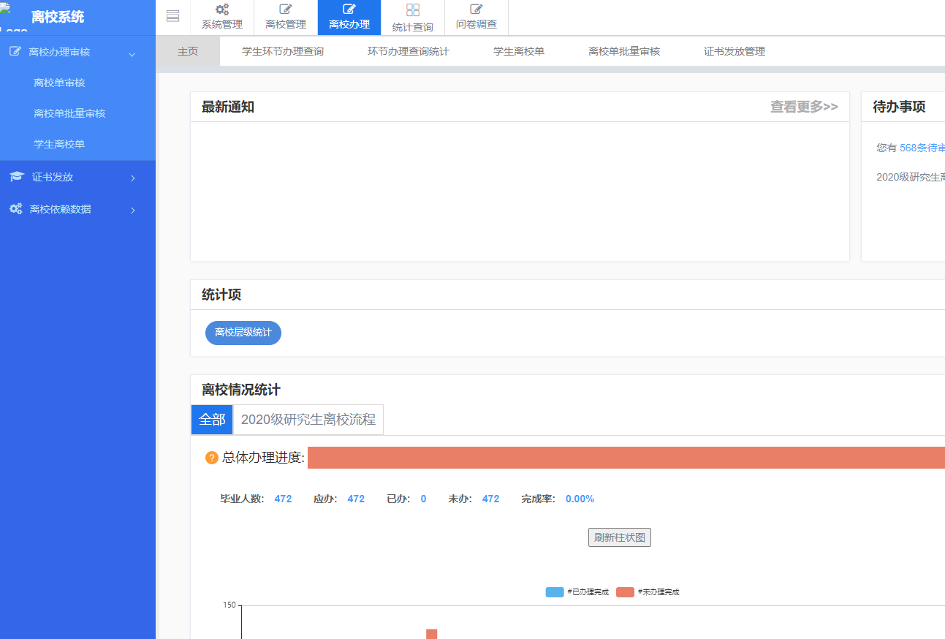

方式二：打开学校官网，点击【智慧校园】，进入
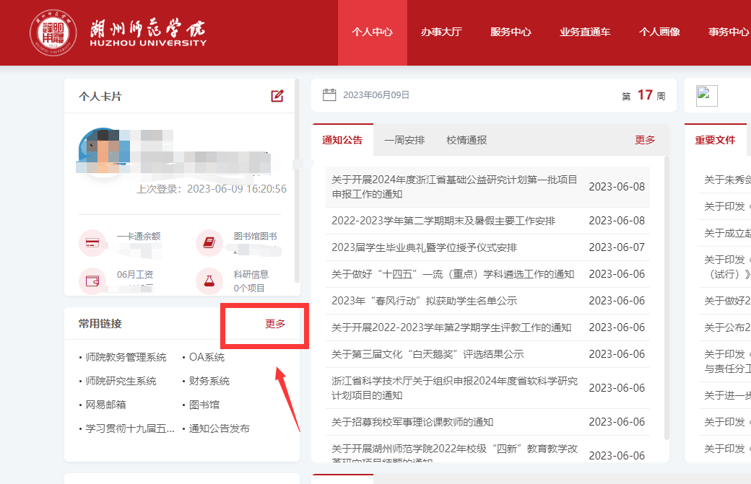
点击常用链接-更多，点击离校系统-管理端，进入离校系统
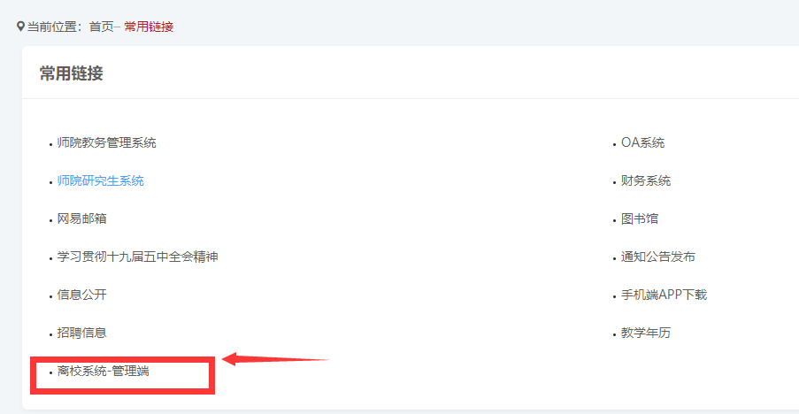

二、离校办理
在“离校单批量审核”界面筛选出需办理学生。

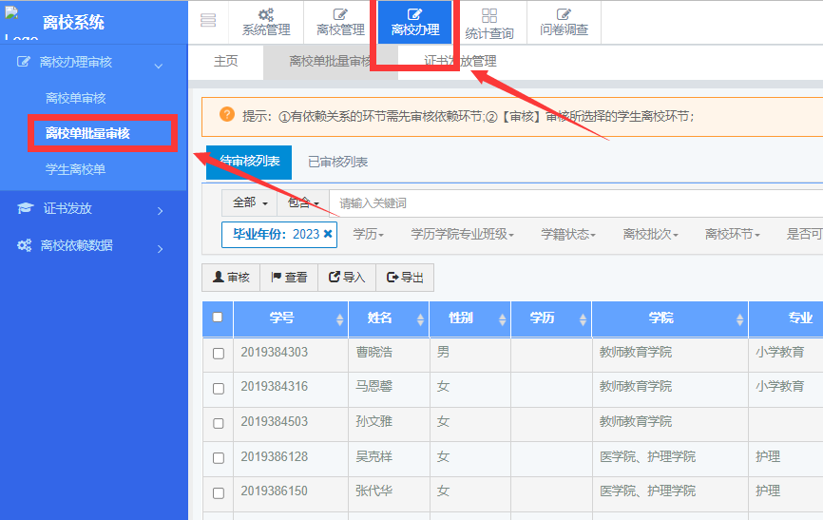
勾选需审核考生
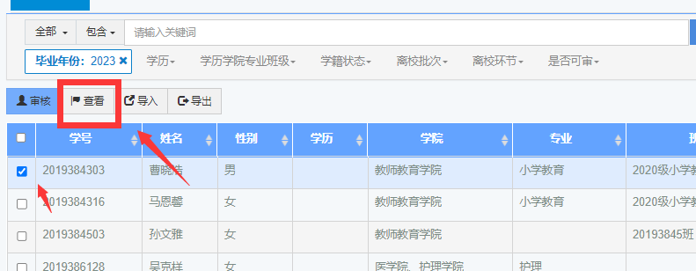

在“离校流程信息”查看学生离校信息，“财务结算”和“图书归还”审核学生两项环节信息。
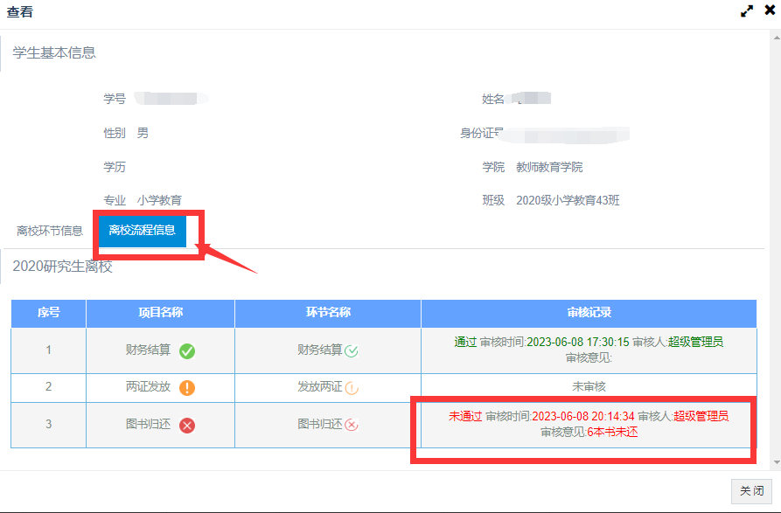
在学生两项都通过后可勾选学生，并点击审核进入审核界面
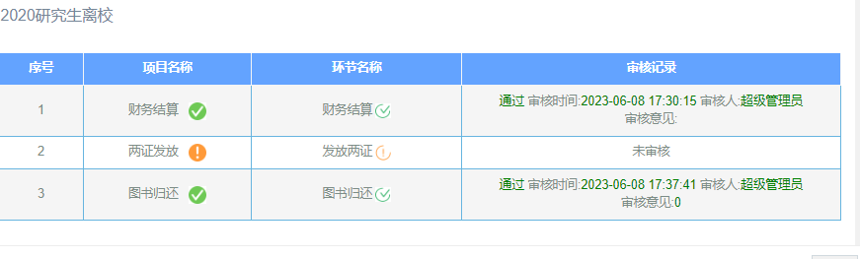
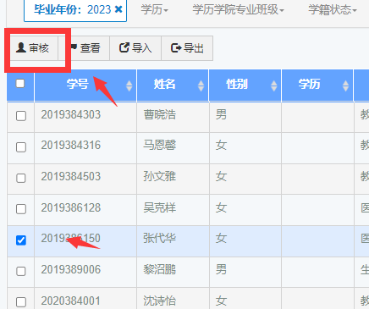
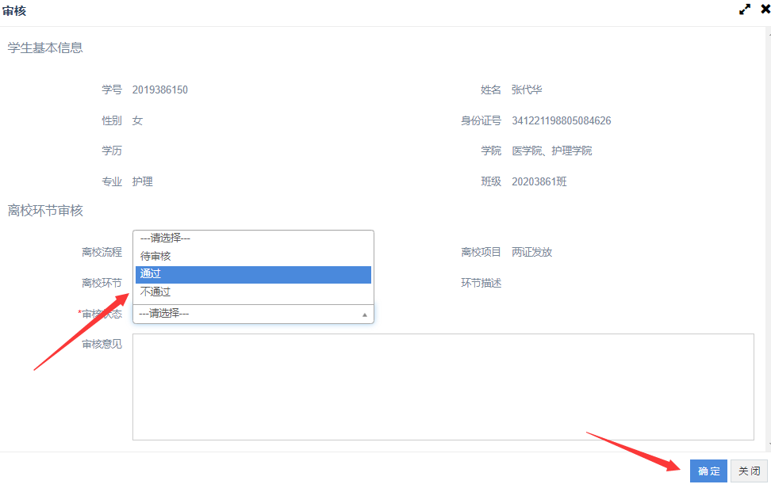
审核完成后进入证书发放环节。
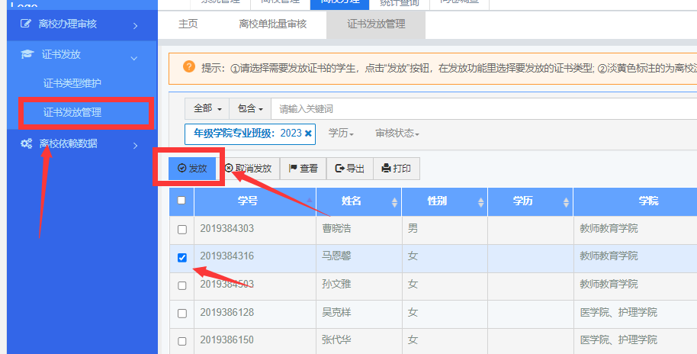
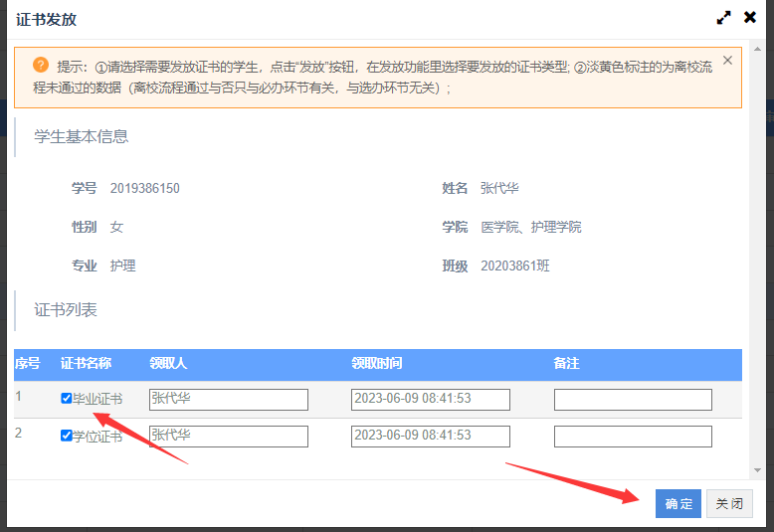
完成学生证书发放，离校办理程序。

三、离校统计
主页呈现当前整体学生离校情况，图书归还、财务结算、两证发放、各个二级学院离校办理的实时数据统计。
